BCH ĐOÀN TỈNH CAO BẰNG  *** | ĐOÀN TNCS HỒ CHÍ MINH

TÀI LIỆU SINH HOẠT CHI ĐOÀN THÁNG 8/2019

1. Vang mãi lời Tuyên ngôn Độc lập

74 năm đã qua nhưng bản Tuyên ngôn Độc lập vẫn vang vọng non sông, thấm sâu vào trái tim người Việt Nam. Ngày Quốc khánh - Tết Độc lập, mỗi người dân Việt Nam đều có quyền tự hào về thành quả cách mạng, tự hào về Đảng quang vinh, Bác Hồ vĩ đại, dân tộc anh hùng...
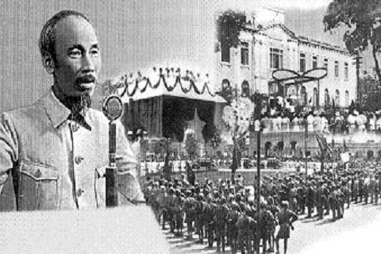
Bác Hồ đọc Tuyên ngôn Độc lập tại Quảng trường Ba Đình ngày 2/9/1945.

Ngày 2/9/1945, tại Quảng trường Ba Đình, Chủ tịch Hồ Chí Minh đọc bản ”Tuyên ngôn Độc lập” lịch sử do chính Người chuẩn bị, trịnh trọng tuyên bố trước toàn thế giới về sự ra đời của một nhà nước mới: Nhà nước Việt Nam Dân chủ Cộng hòa (nay là nước Cộng hòa Xã hội chủ nghĩa Việt Nam).
Ngày Tết Độc lập đầu tiên ấy mãi mãi đi vào lịch sử đấu tranh dựng nước và giữ nước quật cường của dân tộc như một ngày chói lọi nhất. Từ đây, nước nhà có độc lập, người Việt Nam được tự do.
Suốt 74 năm qua, để giữ gìn sự độc lập, tự do ấy, dưới sự lãnh đạo của Đảng, toàn thể dân tộc Việt Nam đã phải trải qua những cuộc kháng chiến vĩ đại, đánh đuổi giặc ngoại xâm, giải phóng đất nước, thống nhất giang sơn. Trong những cuộc chiến tranh vệ quốc lâu dài và gian khổ ấy, biết bao người con ưu tú của dân tộc đã ngã xuống. Trên khắp dải đất hình chữ S thiêng liêng này, nơi đâu cũng có những người hy sinh vì nước, vì dân.
Cái giá của độc lập, tự do không gì đong đếm được bởi nó được hình thành bằng chính máu xương của cha ông, hết thế hệ này đến thế hệ khác đem thân mình ra để giành lấy và gìn giữ. Vì thế, giá trị ấy càng trở nên linh thiêng đúng như những vần thơ Nhà thơ Chế Lan Viên đã từng viết: “Ôi Tổ quốc ta yêu như máu thịt!/ Như mẹ cha ta, như vợ, như chồng/ Ôi Tổ quốc, nếu cần, ta chết/ Cho mỗi ngôi nhà, ngọn núi, con sông”.
Và cũng chính vì thế, mà Tết Độc lập là ngày mà dọc từng những con phố nhỏ cho đến những con đường rộng lớn, từ Thủ đô cho đến các miền quê xa xôi - đâu đâu cũng tràn ngập sắc đỏ của lá cờ Việt Nam. Niềm vui của Ngày Quốc khánh - Tết Độc lập hiện diện từ ánh mắt, nụ cười, gương mặt của bao thế hệ người Việt Nam suốt hơn bảy thập niên qua. Bởi ai cũng hiểu rằng, ngày Tết đặc biệt ấy là thành quả cách mạng vĩ đại do Đảng Cộng sản Việt Nam lãnh đạo, là hạnh phúc của người dân Việt Nam. Vậy nên, bổn phận của mỗi người dân là làm cho niềm hạnh phúc ấy ngày càng lan tỏa. Màu đỏ của lá cờ thắm máu cha ông trở thành một động lực, niềm tin nâng bước chúng ta vững bước trên con đường xây dựng và bảo vệ Tổ quốc Việt Nam.
74 năm qua, dưới sự lãnh đạo của Đảng, dân tộc Việt Nam luôn đoàn kết một lòng phấn đấu, không ngại hi sinh, gian khổ, kiến thiết và làm chủ vận mệnh của đất nước. Kinh tế tăng trưởng nhanh, đời sống nhân dân không ngừng được cải thiện, tình hình chính trị, trật tự xã hội ổn định, quốc phòng, an ninh được giữ vững. Vị thế đất nước không ngừng được nâng cao, mở ra những triển vọng ngày càng tốt đẹp.
Đặc biệt, hiện nay, toàn Đảng, toàn dân, toàn quân ta đang nỗ lực phấn đấu thực hiện thắng lợi Nghị quyết Đại hội XII của Đảng, tích cực chuẩn bị những công việc cần thiết tiến tới tổ chức đại hội đảng bộ các cấp và Đại hội đại biểu toàn quốc lần thứ XIII của Đảng. Và điều đáng mừng là những gì Ðảng, Nhà nước đã làm được, kể từ Ðại hội XII trong việc thống nhất và tập trung làm trong sạch bộ máy, loại trừ tham nhũng, khắc phục yếu kém, khơi dậy tiềm năng và ý chí phát triển, đang dấy lên niềm hy vọng vào một cơ hội mới, nhận được sự ủng hộ mạnh mẽ của nhân dân.
Chúng ta tự hào với tất cả những gì chúng ta đã đạt được, song cũng không khỏi trăn trở, day dứt trước những gì chúng ta chưa làm được hoặc làm chưa trọn vẹn. Điều này đã được Tổng Bí thư, Chủ tịch nước Nguyễn Phú Trọng nêu rõ tại Lễ kỷ niệm 50 năm thực hiện Di chúc của Chủ tịch Hồ Chí Minh (1969-2019) và 50 năm Người đi xa (2/9/1969 - 2/9/2019) diễn ra ngày 30/8 mới đây.
Tổng Bí thư, Chủ tịch nước thừa nhận: “Không ít những khuyết điểm, yếu kém và khó khăn, thách thức đang cản trở tiến trình đổi mới, xây dựng đất nước, nếu không kiên quyết, kiên trì ngăn chặn, đẩy lùi sẽ đe doạ tới vận mệnh của Tổ quốc, sự sống còn của chế độ và vai trò lãnh đạo của Đảng. Điều đó đòi hỏi chúng ta phải nỗ lực phấn đấu, ra sức phát huy ưu điểm, sửa chữa, khắc phục khuyết điểm, yếu kém, tuyệt đối không chủ quan, tự mãn, không say sưa với thắng lợi, hay bi quan dao động trước thử thách, khó khăn”.
Vì vậy, người đứng đầu Đảng, Nhà nước ta nêu rõ: “Ý thức được vai trò, sứ mệnh lịch sử của mình, Đảng ta càng cần phải thấm nhuần sâu sắc những di huấn của Chủ tịch Hồ Chí Minh. Hơn bao giờ hết, càng cần phát huy truyền thống và bản chất tốt đẹp của Đảng ta, với quyết tâm chính trị cao, kiên quyết, kiên trì đấu tranh với những biểu hiện suy thoái về tư tưởng chính trị, đạo đức, lối sống, những biểu hiện "tự diễn biến", "tự chuyển hoá" trong nội bộ; chăm lo xây dựng Đảng thật trong sạch, vững mạnh, nâng cao năng lực lãnh đạo, sức chiến đấu của tổ chức đảng, đảng viên, xứng đáng là đội tiên phong, là Đảng cầm quyền, ngang tầm nhiệm vụ”…
Ngày Quốc khánh - Tết Độc lập, mỗi người dân Việt Nam đều có quyền tự hào về thành quả cách mạng, tự hào về Đảng quang vinh, Bác Hồ vĩ đại, dân tộc anh hùng và cũng là dịp nhắc nhở Đảng, Nhà nước và nhân dân thể hiện lòng biết ơn sâu sắc đối với các thế hệ đã hy sinh xương máu vì độc lập dân tộc, thống nhất đất nước bằng những hành động cụ thể, thiết thực..., từng bước khắc phục những hạn chế đang tồn tại.
74 năm đã qua nhưng bản Tuyên ngôn Độc lập vẫn vang vọng non sông, thấm sâu vào trái tim người Việt Nam. Mùa thu năm ấy, mùa thu cách mạng đầy hào khí sôi sục và náo nức mãi là nguồn động lực tinh thần mạnh mẽ cổ vũ quân và dân ta trong công cuộc đổi mới, xây dựng và phát triển đất nước./.

Nguồn: Báo Điện tử Đảng cộng sản

2. 20 năm Chiến dịch tình nguyên biểu tượng trách nhiệm, ý chí sức trẻ

thanh niên cả nước

Trải qua 20 mùa Chiến dịch Thanh niên tình nguyện hè, các cấp bộ Đoàn, Hội cùng gần 70 triệu lượt thanh niên xung kích góp sức thực hiện

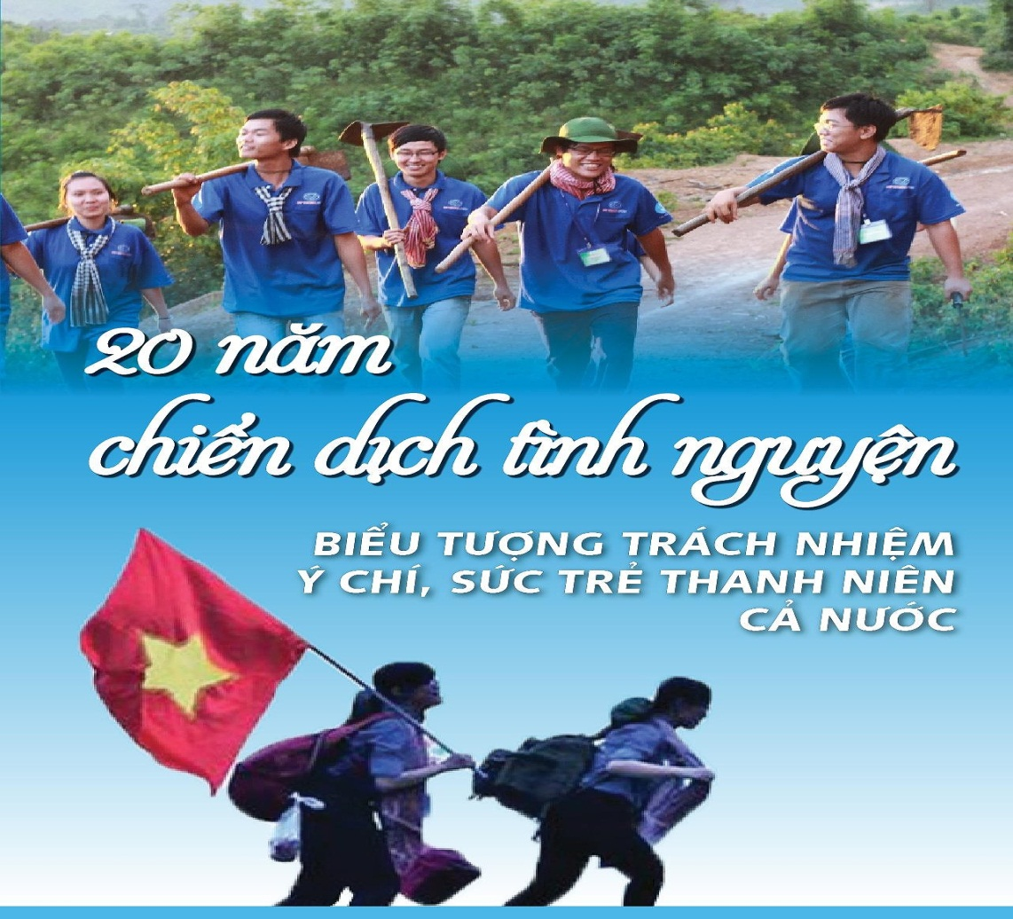

Góp phần thay đổi diện mạo nông thôn, thành thị, nâng cao đời sống kinh tế - xã hội - văn hóa của nhiều địa phương khai phá và phát triển nhiều vùng đồi núi, các xã vùng biên, đảo tiền tiêu góp phần bảo vệ vững chắc an ninh, chủ quyền lãnh thổ, biên giới quốc gia.
Xông pha đem sức trẻ và hoài bão cách mạngNăm 2000 - đánh dấu thế kỷ XXI, Thường vụ Bộ Chính trị Đảng Cộng sản Việt Nam chọn chủ đề “Năm Thanh niên Việt Nam”.

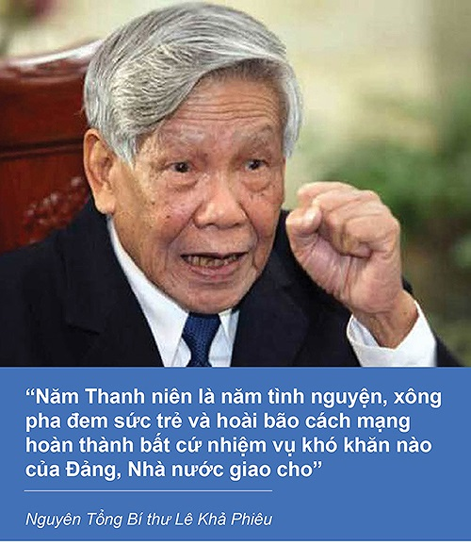

Hưởng ứng lời hiệu triệu đó, Hội nghị Ban chấp hành T.Ư Đoàn TNCS Hồ Chí Minh thứ 6 - khoá VII đã phát động phong trào Thanh niên tình nguyện với nội dung: “Tình nguyện lao động sản xuất vượt mức kế hoạch; tình nguyện học tập, nghiên cứu khoa học, ứng dụng tiến bộ kỹ thuật; tình nguyện đi bất cứ đâu, làm bất cứ việc gì nhân dân yêu cầu”.
Tuổi trẻ học đường cả nước đã đồng loạt ra quân “Chiến dịch Mùa hè học sinh - sinh viên tình nguyện vì cuộc sống cộng đồng” năm 2000. Đây là cột mốc đầu tiên đánh dấu chặng đường lịch sử 20 năm với những mùa hè tình nguyện của thanh niên cả nước.
Năm 2001 chiến dịch được đổi tên thành “Chiến dịch Thanh niên, học sinh, sinh viên tình nguyện hè” nhằm thu hút, tập hợp đông đảo thanh niên trong xã hội tham gia vào các hoạt động tình nguyện. Từ năm 2009 đến nay, tên gọi của chiến dịch được khát quát, rút gọn thành “Chiến dịch Thanh niên tình nguyện hè”.

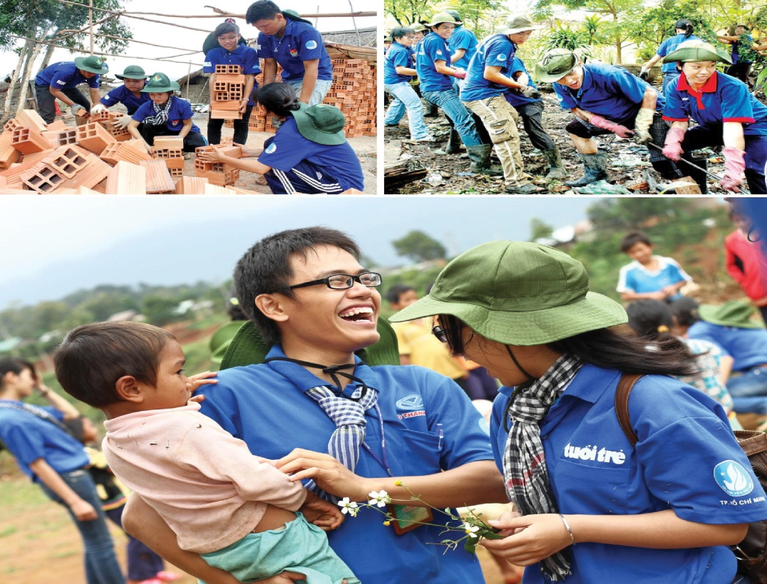
Tuổi trẻ học đường cả nước đã đồng loạt ra quân

1 chương trình 4 chiến dịch:
Giai đoạn từ 2001 đến 2013, trọng tâm hoạt động của chiến dịch mỗi năm có những sự điều chỉnh phù hợp với yêu cầu của đất nước, thế mạnh của thanh niên. Từ năm 2014, Chiến dịch Thanh niên tình nguyện hè có sự đổi mới về mặt định hướng nội dung, đối tượng, được tổ chức gồm 1 chương trình và 4 chiến dịch.
Đây là một bước chuyển lớn trong công tác chỉ đạo, triển khai chiến dịch của T.Ư Đoàn TNCS Hồ Chí Minh nhằm đáp ứng kịp thời sự phát triển, lớn mạnh của phong trào thanh niên tình nguyện trong mỗi khối đối tượng, trong các nhóm hoạt động.
1 chương trình và 4 chiến dịch gồm: Chương trình “Tiếp sức mùa thi”. Chiến dịch tình nguyện “Mùa hè xanh”, Chiến dịch tình nguyện “Hoa phượng đỏ”, Chiến dịch tình nguyện “Kỳ nghỉ hồng”, Chiến dịch tình nguyện “Hành quân xanh” .
Những thành quả to lớn
Trải qua 20 năm triển khai Chiến dịch Thanh niên tình nguyện hè, nhiều thành quả to lớn đã được các cấp bộ Đoàn, Hội cùng gần 70 triệu lượt thanh niên tình nguyện góp sức thực hiện, góp phần thay đổi diện mạo nông thôn, thành thị, nâng cao đời sống kinh tế - xã hội - văn hóa của nhiều địa phương, khai phá và phát triển nhiều vùng đồi núi, các xã vùng biên, đảo tiền tiêu góp phần bảo vệ vững chắc an ninh, chủ quyền lãnh thổ, biên giới quốc gia.
Hoạt động tuyên truyền, phổ biến, chuyển giao khoa học kỹ thuật, chuyển dịch cơ cấu cây trồng, vật nuôi góp phần phát triển kinh tế xã hội, xóa đói giảm nghèo, tham gia xây dựng nông thôn mới, đảm bảo an sinh xã hội là một trong những mục tiêu, địa bàn chính, xuyên suốt 20 năm triển khai chiến dịch.
Các cấp bộ Đoàn đã tổ chức hơn 113 nghìn lớp tập huấn khuyến nông, khuyến ngư, chuyển giao tiến bộ khoa học kỹ thuật cho hơn 6 triệu đoàn viên thanh niên, người dân; Hơn 287km đường giao thông nông thôn được sửa chữa làm mới; hơn 67 nghìn căn nhà được xây mới; tư vấn chăm sóc sức khoẻ cho hơn 5,5 triệu người dân, thu hơn 1,8 triệu đơn vị máu...
Đồng thời, triển khai nhiều hoạt động và đạt kết quả về xây dựng nếp sống văn minh đô thị, giữ gìn trật tự an toàn giao thông, phòng chống tệ nạn xã hội; bảo vệ môi trường, ứng phó biến đổi khí hậu, phòng chống thiên tai, dịch bệnh đạt nhiều kết quả.
Bên cạnh đó, gần 2 triệu thanh niên tình nguyện đã tham gia với hơn 2,2 triệu ngày công trong các hoạt động giúp đỡ hơn 1,1 triệu gia đình thuộc diện chính sách với tổng trị giá hơn 327 tỷ đồng, tổ chức vệ sinh, tu sửa 44.805 nghĩa trang liệt sĩ. Có 4,7 triệu thiếu nhi có hoàn cảnh khó khăn được các cấp bộ Đoàn, Hội quan tâm, giúp đỡ; có hơn 79 nghìn sân chơi được làm mới, 125 nghìn sân chơi được sửa chữa, cải tạo.
Hoạt động hướng về biên giới, biển, đảo được các cấp bộ Đoàn chủ động triển khai qua các năm với nhiều hoạt động;Hoạt động tình nguyện quốc tế trong chiến dịch Thanh niên tình nguyện hè có những kết quả đáng khích lệ.

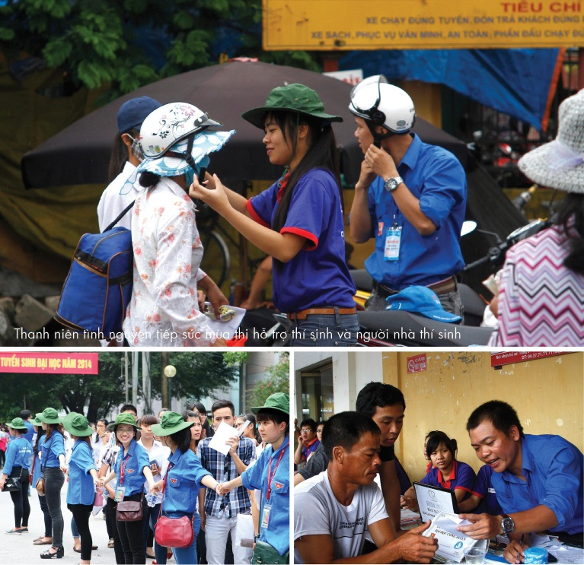

Biểu tượng của thanh niên
Đánh giá về 20 Chiến dịch Thanh niên tình nguyện hè, Bí thư thứ nhất T.Ư Đoàn Lê Quốc Phong cho biết: Chiến dịch là biểu tượng cho trách nhiệm, ý chí, sức trẻ của thanh niên cả nước trong công cuộc thực hiện chiến lược phát triển kinh tế - xã hội mà Đảng, Nhà nước đề ra.

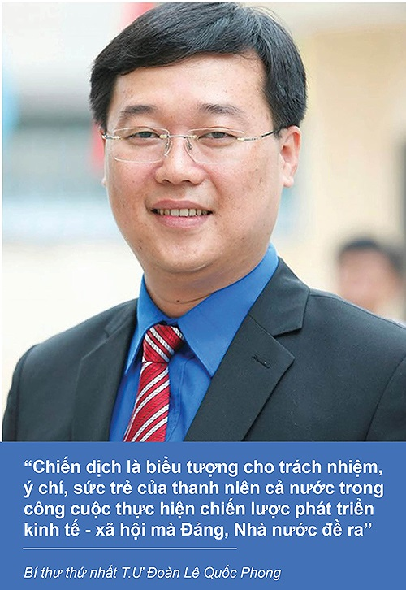

Chiến dịch Thanh niên tình nguyện hè hàng năm đã góp phần thực hiện có hiệu quả các chương trình, dự án phát triển kinh tế - xã hội của địa phương và đất nước, góp phần nâng cao dân trí, xây dựng đời sống văn hoá mới ở cơ sở, xoá đói giảm nghèo, xây dựng nông thôn mới, đảm bảo an sinh xã hội, chăm sóc sức khỏe cộng đồng, thu hút đông đảo thanh thiếu nhi và nhân dân tham gia giải quyết những việc mới, việc khó tại các địa phương, đơn vị.
Từ những mô hình, cách làm của các đội hình thanh niên tình nguyện đã giúp đoàn viên, thanh niên và người dân trên địa bàn tiếp thu và ứng dụng các tiến bộ, kỹ thuật, công nghệ mới, nâng cao hiệu quả sản xuất, kinh doanh, khởi nghiệp, lập nghiệp, khơi dậy tinh thần tiên phong, xung kích, tình nguyện của đoàn viên, thanh niên, biến khí thế thanh niên thành những hành động cách mạng cụ thể, trực tiếp. Sự thay đổi tích cực trên nhiều phương diện của nhiều địa phương, đơn vị qua mỗi mùa Chiến dịch là thành quả hữu hình rõ nét nhất mà Chiến dịch mang lại.
Bên cạnh đó, Chiến dịch đã tạo ra môi trường lý tưởng để giáo dục lý tưởng cách mạng, rèn luyện đạo đức, kỹ năng, nâng cao bản lĩnh, phát huy trí tuệ của thanh niên Việt Nam. Thông qua Chiến dịch, góp phần xây dựng hình ảnh người thanh niên Việt Nam thời đại mới với tâm trong, trí sáng, hoài bão lớn, cống hiến hết mình vì sự phồn vinh của đất nước, dân tộc.
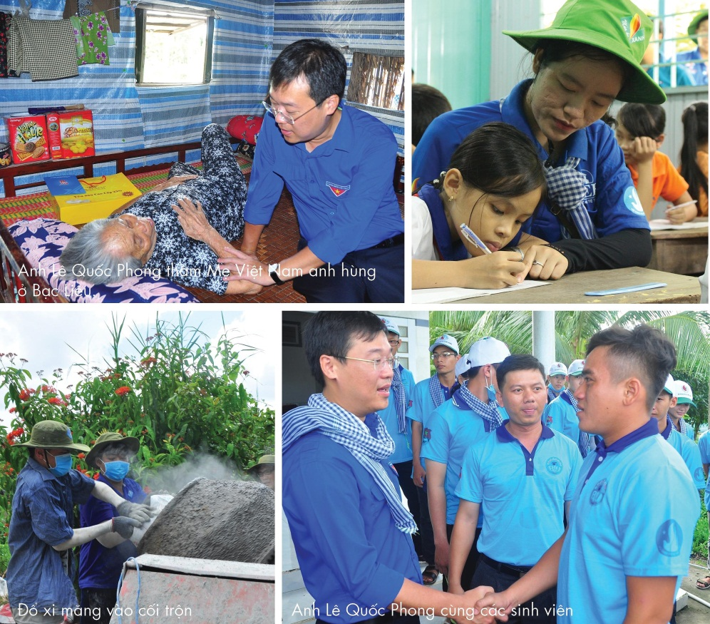

Nguồn: doanthanhnien.vn

